Lesson 206 – Spherical Joints

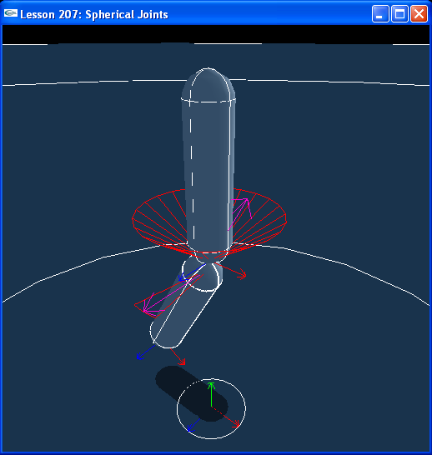

Introduction
지금까지는 우리가 1자유도를 갖고 있는 revolute joint를 사용해왔는데 그것은 주축(primary axis)에 대해서 자유롭게 회전할 수 있다.
Until now the only joint we have been using just the revolute joint, a joint with one degree of freedom, it may freely rotate about its primary axis.

우리가 이제 spherical joint를 소개한다. Spherical joint들은 3 자유도를 허락한다.: 고정된 위치를 유지하면서 모든 joint axis에 대해서 자유롭게 회전한다.
We now introduce the spherical joint. Spherical joints allow three degrees of freedom: freedom to rotate about every joint axis while remaining in a fixed position.

Sphericla joint들은 일반적으로 어께 joint들과 다른 ball-and-socket joint들을 시뮬레이트 하는데 사용되어진다. joint들은 어떤 축에 대해서도 회전이 자유롭지만 각 축에 대해서 회전할수 있는 양에 제한들을 줄 수 있다. 예를 들어, 여러분은 여러분의 어깨를 몸통이 향하는 방향과 평행하게 휘두를 수 있지만 단지 여러분의 몸통이 향하는 방향에 약 90도 수직으로 회전할 수 있다. 여러분은 그런 다음 약 90도를 지나서는 어께를 뒤틀 수 있다.
Spherical joints are commonly used to simulate shoulder joints and other ball-and-socket joints. The joints are free to rotate about any axis, but may have limits placed on the amount they can rotate about each axis. For instance, you can swing your shoulder through a wide range parallel to your torso facing, but only about 90 degrees perpendicular to your torso facing. You can then twist your shoulder through about 90 degrees.

Spherical Joints
InitNx()에서 우리는 2개의 capsule들을 만들어 다른 한 개의 위에 놓고 전에 revolute joint에의해서 box들을 부착했던것과 같이 spherical joint에 의해 그것들을 부착한다.
In InitNx(), we make two capsules, on above the other, and attach them by a spherical joint, much like we have been previously attaching the boxes by a revolute joint.

// Actor globals
NxActor* capsule1 = NULL;
NxActor* capsule2 = NULL;

// Joint globals
NxSphericalJoint* sphericalJoint = NULL;
…
void InitNx()
{
…
capsule1 = CreateCapsule(NxVec3(0,5,0), 3, 0.5, 10);
capsule1->raiseBodyFlag(NX_BF_KINEMATIC);
capsule2 = CreateCapsule(NxVec3(0,1,0), 3, 0.5, 10);
capsule2->setLinearDamping(0.5);

NxVec3 globalAnchor = NxVec3(0,5,0);
NxVec3 globalAxis = NxVec3(0,1,0);
sphericalJoint = CreateSphericalJoint(capsule1, capsule2, globalAnchor, globalAxis);

gSelectedActor = capsule2;
}

우리는 CreateSphericalJoint()로 spherical joint 를 생성한다.
We create the spherical joint with CreateSphericalJoint():

NxSphericalJoint* CreateSphericalJoint(NxActor* a0, NxActor* a1, NxVec3 globalAnchor, NxVec3 globalAxis)
{
NxSphericalJointDesc sphericalDesc;
sphericalDesc.actor[0] = a0;
sphericalDesc.actor[1] = a1;
sphericalDesc.setGlobalAnchor(globalAnchor);
sphericalDesc.setGlobalAxis(globalAxis);

sphericalDesc.flags |= NX_SJF_SWING_LIMIT_ENABLED;
sphericalDesc.swingLimit.value = 0.3*NxPi;

sphericalDesc.flags |= NX_SJF_TWIST_LIMIT_ENABLED;
sphericalDesc.twistLimit.low.value = -0.05*NxPi;
sphericalDesc.twistLimit.high.value = 0.05*NxPi;

return gScene->createJoint(sphericalDesc)->isSphericalJoint();
}

Capsule1은 upper, kinematic capsule 이다. Capsule2는 lower, dynamic capsule 이다. Spherical joint 의 globalAxis 는 (0,1,0)이고 이는 두 capsule1 과 capsule2 의 local axis들이 (0, 1, 0)에서 시작한다는 것을 뜻한다. 그들의 local normal들은 (0,0,1)에서 시작하고 local binormal들은 (-1,0,0)에서 시작한다.
Capsule1 is the upper, kinematic capsule. Capsule2 is the lower, dynamic capsule. The globalAxis of the spherical joint is (0,1,0) meaning the local axes of capsule1 and capsule2 both start at (0,1,0). Their local normals start at (0,0,1) and local binormals start at (-1,0,0).

우리는 swing limit을 가능하도록 한다. Capsule2의 local axis는 local normal과 binormal들에 대해서 그 원점에으로부터 어떤 방향으로던지 0.3*NxPi 까지 회전하도록 한다.
We enable a swing limit, capsule2’s local axis is allowed to swing about its local normal and binormal up to 0.3*NxPi from its original position in any direction.

sphericalDesc.flags |= NX_SJF_SWING_LIMIT_ENABLED;
sphericalDesc.swingLimit.value = 0.3*NxPi;

우리는 또한 twist limit를 가능하도록 한다. Capsule2의 local normal 이 그 원점에서 최소값 -0.05*NxPi 과 최대값 0.05*NxPi까지 회전하는도록 한다.
We also enable a twist limit as well, which allows capsule2’s local normal to rotate from its original position to a minimum value of -0.05*NxPi and a maximum value of 0.05*NxPi.

sphericalDesc.flags |= NX_SJF_TWIST_LIMIT_ENABLED;
sphericalDesc.twistLimit.low.value = -0.05*NxPi;
sphericalDesc.twistLimit.high.value = 0.05*NxPi;

lesson을 한번 시도해보자. ‘b’를 눌러 capsule2의 local axis 주위로 red cone으로서 swing limit 이 어떻게 보여지는지 주목하고 capsule2의 local normal 주위로 red pie slice로서 보여지는 twist limit이 어떻게 보여지는지 주목해라.
Try playing around with the lesson. Hit ‘b’ and notice how the swing limit is shown as a red cone around capsule2’s local axis and the twist limit is shown as a red pie slice around capsule2’s local normal (the local binormal is not shown as it is not involved in the joint limits)

Conclusion
여러분은 이제 spherical joint를 구성하는 방법을 알고 있다. 우리는 미래의 lesson들에서 사용하기 위해 다른 joint 생성 함수들 뿐만 아니라 CreateSphericalJoint() 와 CreateRevoluteJoint() 함수들을 계속 남겨둘것이다.
You now know how to construct a spherical joint. We will be keeping the CreateSphericalJoint() and CreateRevoluteJoint() functions as well as other joint creation functions that we encounter for use in future lessons.

Related Classes, Functions, and Parameters
NxSphericalJointDesc
swingLimit
twistLimit
flags

NxJointLimitPairDesc
high
low

NxJointLimitDesc
value
restitution

NxSphericalJointFlag
NX_SJF_SWING_LIMIT_ENABLED
NX_SJF_TWIST_LIMIT_ENABLED

NxSphericalJoint

